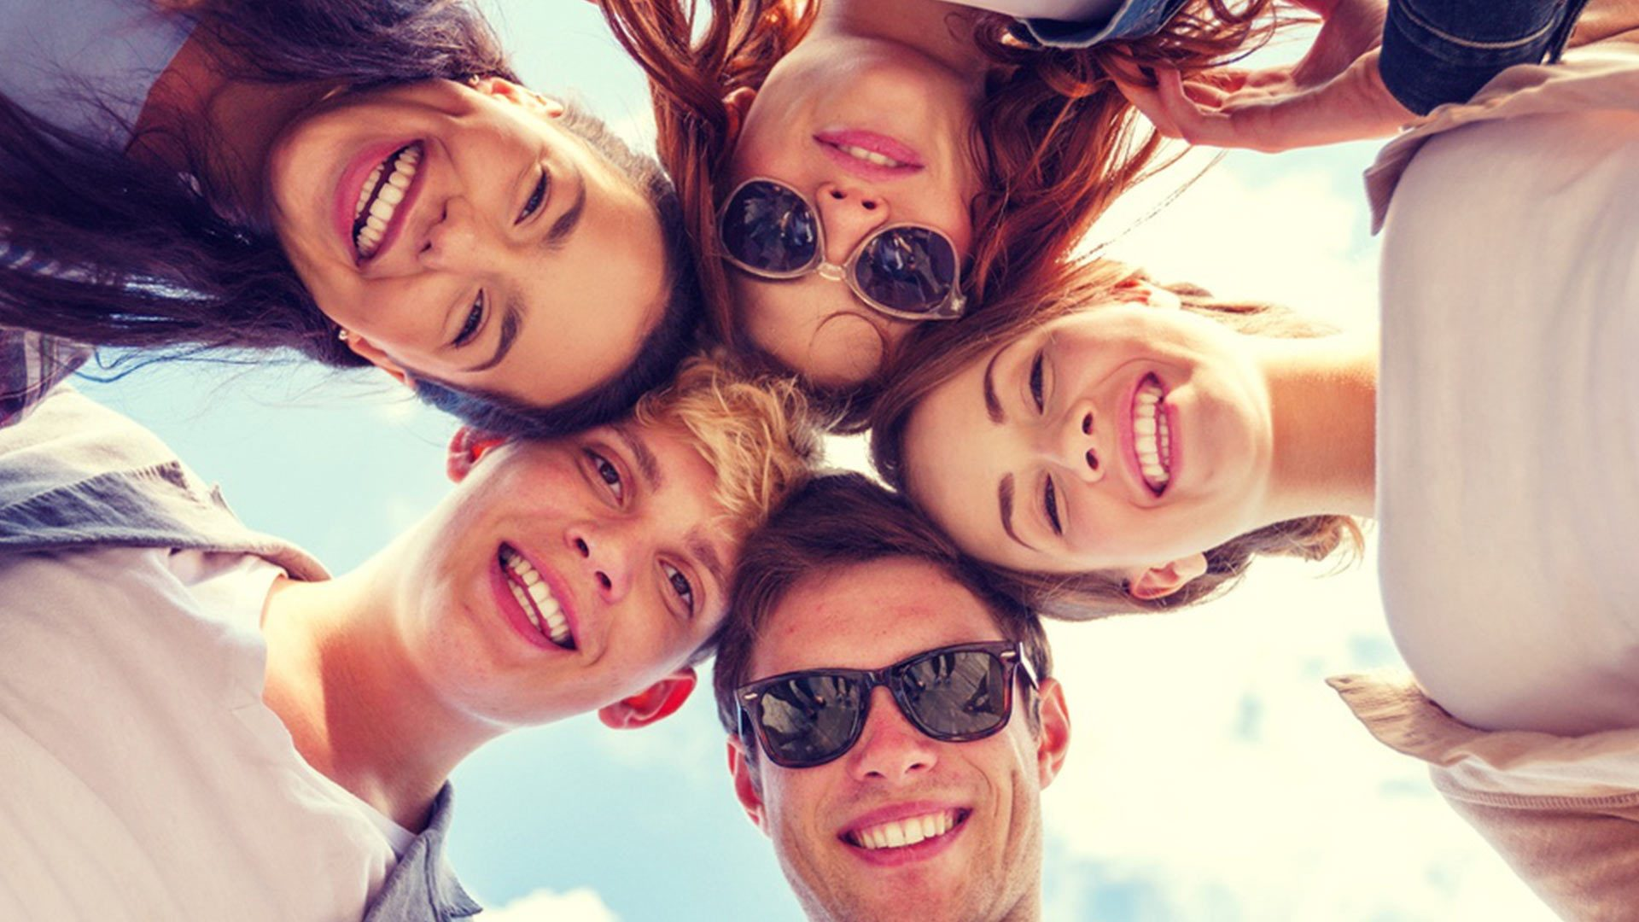

**項目摘要 P2**

**項目行程 & 活動主題 P4**

**校園巡禮 P6**

**城市風貌 P8**

**每日行程 P12**

**活動剪影 P19**

**歷屆參與本活動之學校 P22**

**「求知若飢，虛心若愚。」（Stay hungry. Stay foolish.）**

**賈伯斯 (Steve Jobs)**

**2019 UCLA, UC Berkeley, Stanford 國際交流課程-企業創新管理**

**International Study Program in Business Innovation Management**

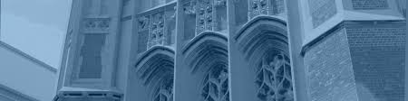

**專題課程研習 & 美西重點參訪21天**

**一、專題課程**：

University of California, Los Angeles(加州大學洛杉磯分校)、University of California, Berkeley(加州大學伯克利分校)、Stanford University(斯坦福大學)。

**二、參訪行程**：

城市參訪: Los Angeles(洛杉磯)、San Francisco(舊金山)、Las Vegas(拉斯維加斯)。

學習參訪: Google(谷哥)、Apple Park Visitor Center(蘋果)、UCB Incubator Center Skydeck (伯克利創業孵化中心)。

景點參訪: 迪士尼主題樂園(Disneyland)、環球影城(Universal Studio)、蓋帝藝術中心(Getty Center)、Hollywood(好萊塢)、聖塔摩尼卡(Santa Monica)、Solvang(丹麥城)、胡彿水庫(Hoover Dam)、Grand Canyon National Park(大峽谷國家公園)。

**三、項目費用**：

費用包含：報名費、機場接送費、學校註冊費、學費、教材使用費、授課證書、旅遊交通費、門票入場費、隨團領隊費、司機導遊小費、大部份餐費、住宿費、全程急難救助險(保額US$25萬)。

費用不含：經濟艙來回機票、機場稅+燃料稅、護照申請費、美國簽證費、部份自理餐費及其他私人消費。

**四、活動期間**：

2019年7月12日(星期五)–2019年8月1日(星期四)，共計21天。

**五、食宿安排**：

洛杉磯：UCLA學生宿舍

舊金山：Marriott Hotel (或同等級)/高級雙人房

拉斯維加斯：Treasure Island Hotel & Casino (或同等級)/高級雙人房

早午晚三餐 (除特列部份餐費自理外) 。

(註：若指定單人房須補差額每人US$1200)

**六、行程特點**：

* 採用最頂尖的學府、最優良的師資，學習美國最新商業管理理論和企業創新策略，瞭解美國企業的發展現況與未來展望，全程英語授課，並頒發『加州大學洛杉磯分校(UCLA)』結業證書。
* 參訪世界首屈一指知名企業，深刻瞭解高科技產業運作模式，拓展全球化視野與思維。
* 深度旅遊美國第二大城市，被喻為『天使之城』的洛杉磯，體驗這個集商業、貿易、金融、航空、科技、建築、電影、藝術於一身，西海岸最美麗的第一大城。遊覽著名景點好萊塢、比彿利山莊、聖塔摩尼卡等，體驗國際巨星多采多姿的生活。
* 參觀全美十大浪漫城市之一-舊金山，遊覽著名的金門大橋、海灣大橋、漁人碼頭以及九曲花街等，拜訪全球高科技創新和研發重鎮-矽谷。
* 探訪拉斯維加斯，瞭解其城市規劃與設計，以及如何將商業建築、賭場、餐飲、娛樂、住宅和人文景觀融為一體，進而造就出超現代化的城市風貌。
* 造訪一生應該要去一次的世界七大自然奇觀之一：大峽谷國家公園，體驗上帝造物、鬼斧神工的奧妙。
* 遊覽丹麥城，享受黃金海岸優美的風光，親睹殖民地時代，北歐與西班牙式的建築特色。

**七、項目執行**

* 開始招生- 2019年 2 月 1 日。
* 報名截止- 2019年 4 月 1 日。
* 繳交定金(50%)–2019年 4 月 30 日前。
* 預約簽證– 2019年 4 月 15 日前。
* 簽證面試– 2019年 5 月 1 日前(確切時間將根據美領館所給的時間為準) 。
* 機票購買– 2019年 5 月 15 日前(面試完成後第一天)。
* 繳交餘款– 2019年 6 月 1 日前。
* 項目活動– 2019年 7 月 12 日 ~ 2019年 8 月 1 日。
* 返國時間– 2019年 8 月 1 日晚 或 2019年 8 月 2 日凌晨。

**八、服務提供**

* 提供簽證需要的邀請信及學校課程安排。
* 提供上課所需要的教材（學員不必買課本）。
* 免費使用學校所提供的大部份設施，如圖書館、游泳池、籃球場、網球場等運動場所。

**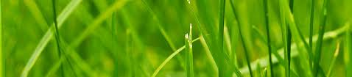**

**項目行程 & 活動主題**

|  |  |  |  |  |  |  |
| --- | --- | --- | --- | --- | --- | --- |
| **（2019年7月12日 – 8月1日）** | | | | | | |
| 日期 | 7:00 am-8:00 am | 9:00 am-12:00 pm | 12:00 pm-1:00 pm | 1:30 pm-4:30 pm | 5:00 pm-6:30 pm | 住宿 |
| 7/12 (Fri) | 本國機場 → 美國洛杉磯國際機場(LAX) | | | | | UCLA學生宿舍 |
| 7/13 (Sat) | 早餐: UCLA學生餐廳 | 環球影城(Universal Studio) 一日遊 | | | | UCLA學生宿舍 |
| 7/14 (Sun) | 早餐: UCLA學生餐廳 | UCLA Summer Camp開業式 | 午餐: UCLA學生餐廳 | 超市購物 | 晚餐: In and Out Burger | UCLA學生宿舍 |
| 7/15 (Mon) | 早餐: UCLA學生餐廳 | 課程(主題:專業課程一) | 午餐: UCLA學生餐廳 | 景點參訪:校園巡禮、校園介紹 | 晚餐: TBA | UCLA學生宿舍 |
| 7/16 (Tue) | 早餐: UCLA學生餐廳 | 課程(主題:專業課程二) | 午餐: UCLA學生餐廳 | 景點參訪: 蓋蒂藝術中心(Getty Center) 好萊塢星光大道(Hollywood)、中國戲院(Chinese Theater) | 晚餐: (自理) | UCLA學生宿舍 |
| 7/17 (Wed) | 早餐: UCLA學生餐廳 | 課程(主題:專業課程三) | 午餐: UCLA學生餐廳 | 自由活動 (MBA學生: 企業參訪) | 晚餐: (參訪學生有安排，其它自理) | UCLA學生宿舍 |
| 7/18 (Thu) | 早餐: UCLA學生餐廳 | 課程(主題:專業課程四) | 午餐: UCLA學生餐廳 | 景點參訪: 聖塔摩尼卡(Santa Monica)、天文台(Griffith Observatory) | 晚餐: (自理) | UCLA學生宿舍 |
| 7/19 (Fri) | 早餐: UCLA學生餐廳 | 課程(主題:專業課程五) | 午餐: UCLA學生餐廳 | 自由活動 | 晚餐: Boiling Crab | UCLA學生宿舍 |
| 7/20 (Sat) | 早餐: UCLA學生餐廳 | 奥特来滋購物中心(Citadel Outlet) 一日遊 | | | 晚餐: 中式餐廳 | UCLA學生宿舍 |
| 7/21 (Sun) | 早餐: UCLA學生餐廳 | 迪士尼主題樂園(Disneyland) 一日遊 | | | | UCLA學生宿舍 |
| 7/22 (Mon) | 早餐: UCLA學生餐廳 | 課程(主題:專業課程六) | 午餐: UCLA學生餐廳 | 自由活動 | 晚餐: 自理 | UCLA學生宿舍 |
| 7/23 (Tue) | 早餐: UCLA學生餐廳 | 課程(主題:專業課程七) | 午餐: UCLA學生餐廳 | Staple Center觀賞篮球比赛(LA Sparks vs Atlanta Dream)19;30-21:30 | 晚餐: 在Staple Center VIP包房用餐 | UCLA學生宿舍 |
| 7/24 (Wed) | 早餐: UCLA學生餐廳 | 課程(主題:專業課程八) 結業典禮並頒發UCLA結業證書 | 午餐: UCLA學生餐廳 | 自由活動 | 晚餐: 自理 | UCLA學生宿舍 |
| 7/25 (Thu) | 早餐: UCLA學生餐廳 | 課程(主題: 創業創新競赛報告) | 午餐: UCLA學生餐廳 | 自由活動 | 晚餐: UCLA學生餐廳, 晚會 | UCLA學生宿舍 |
| 7/26 (Fri) | 早餐: UCLA學生餐廳 | 驅車前往舊金山，途經聖塔巴巴拉(Santa Barbara)、丹麥城 | 午餐: 丹麥城(Solvang)自理 | 延著5號公路繼續北上，傍晚抵達舊金山 | 晚餐: 中式海鮮自助餐 | Marriott Hotel (万豪酒店) |
| 7/27 (Sat) | 早餐: 酒店 | 景點參訪:  舊金山双子峯(Twin Peaks)、藝術宫(Palace of The Art)、金門大橋(Golden Gate)、倫巴底九曲花街(Lombard Street) | 午餐: 漁人碼頭(Fisherman’s Wharf)自理 | 景點參訪: 漁人碼頭(Fisherman’s Wharf) | 晚餐: 美式自助餐 | Marriott Hotel (万豪酒店) |
| 7/28 (Sun) | 早餐: 酒店 | 學習參訪:   * Google Campus, * Apple Park Visitor Center | 午餐: 自理 | Stanford University校園巡禮、課程(主題: 專業課程九) | 晚餐: Stanford University Faculty Club教職員餐廳 | Marriott Hotel (万豪酒店) |
| 7/29 (Mon) | 早餐: 酒店 | UCB Incubator Center Skydeck課程(主題: 專業課程十) | 午餐: Subway | 驅車前往貝克斯菲爾德 (Bakersfield), 傍晚抵達 | 晚餐: 美式牛排自助餐 | 貝克斯菲爾德 (Bakersfield) Day’s Inn 或同級 |
| 7/30 (Tue) | 早餐: 酒店 | 驅車前往拉斯維加斯(Las Vegas) | 午餐: 自理 | 傍晚抵達拉斯維加斯(Las Vegas) | 晚餐: 自理（可购卖$60 Buffet of Buffets, 24小时無限享用8家自助餐） | 拉斯維加斯Treasure Island (金銀島大酒店)或同級 |
| 7/31 (Wed) | 早餐: 自理 | 景點參訪: 胡彿水庫(Hoover Dam) 、大峽谷國家公園西峽谷(Grand Canyon National Park West) 一日遊(自費) | 午餐: 自理 | 景點參訪: 大峽谷國家公園西峽谷玻璃橋(Glass Walk)，傍晚返抵拉斯維加斯(Las Vegas) | 晚餐: 自理 | 拉斯維加斯Treasure Island (金銀島大酒店)或同級 |
| 8/1 (Thu) | 早餐: 自理 | 驅車前往洛杉磯(Los Angeles)，途經Primm Fashion Outlets購物中心購物 | 午餐: 自理 | 傍晚抵達洛杉磯(Los Angeles)晚宴。 | 晚餐: 中式海鮮自助餐 | 晚宴後，直接驅車前往美國洛杉磯國際機場(LAX) → 本國機場 |

註一: 實際行程以出發前資料為準，所有課程、活動及旅遊安排，視當地氣候及狀況需要，本機構保留部份調整、修改之權利。

註二: TBA(To be Announced): 由隨團領隊宣佈。

註三: 參加研習營學員的準備：

* 攜帶夏季衣服、泳衣、涼鞋、運動鞋、牙刷、牙膏及毛巾、吹風機等個人用品。
* 攜帶一些常用藥品，例如感冒藥、止痛藥、腸胃藥或個人處方藥等。
* 攜帶照相機、筆記型電腦和電源轉換接頭，以及手機數據卡(選項)。
* 攜帶部份美元現金或信用卡(以支付自理餐飲部份或購物之消費)；如果攜帶入境的現金總額超過一萬美元，應主動向美國海關申報。
* 避免攜帶肉類、蔬菜、水果和植物，以減少過關時不必要的麻煩。

|  |  |
| --- | --- |
| **Banner_19.jpg**  **校園巡禮*Campus***  **University of California, Los Angeles, UCLA**  **加州大學洛杉磯分校** | |
| **C:\Users\Sharon Chen\Desktop\教育規劃案\Images\UCLA Logo_1.png** | **C:\Users\Sharon Chen\Desktop\教育規劃案\Images\UCLA_2.png** |
| 創辦於1919年，是加利福尼亞大學系統中的第二所公立研究型大學，與加州大學伯克利分校(UC Berkeley)齊名，是美國最好的公立大學之一，自學校創立以來，先後共有14名校友獲得諾貝爾獎。加州大學洛杉磯分校是美國享譽盛名的高等學府，校園面積1.7平方公里，因其校園內擁有的許多優美建築和風景而舉世知名，並曾多次在電影當中出現。 | 此外，加州大學洛杉磯分校是美國商業金融、高科技產業、電影藝術等專業人才的搖籃，在各種大學排名中均有良好成績，目前在世界大學科研影響力排名中位列全球第4名；在泰晤士高等教育世界大學排名中位列全球第11名，美國第8名；在世界大學學術排名中位列全球第13名，美國第11名，它是南加州地區入學競爭最激烈的學校，也是整個加州最大的大學。 |

|  |  |
| --- | --- |
| **Stanford University**  **斯坦福大學** | |
| **C:\Users\Sharon Chen\Desktop\教育規劃案\Images\Stanford Logo_2.png** | **C:\Users\Sharon Chen\Desktop\教育規劃案\Images\Stanford_3.jpg** |
| 為一所坐落於美國加州斯坦福市的私立研究型大學，該校面積達8,180英畝(3,310公頃)，於1891年由時任加州參議員及州長的鐵路大亨利蘭·斯坦福和他的妻子簡·萊思羅普·斯坦福，為了紀念他們因傷寒而於16歲生日前夕去世的兒子(小利蘭·斯坦福)所創辦。斯坦福大學曾於2011年9月獲《旅遊+消閒》雜誌評為國內環境最優美的大學之一，並獲MSN列為全球其中一所最美麗的大學。 | 該校於2014年US News最新美國大學綜合排名第5名，自1950年代起，已經有58名諾貝爾獎得主，現(曾)於該校學習或工作。該校校友涵蓋30名富豪企業家及17名太空員，亦為培養最多美國國會成員的院校之一。斯坦福校友創辦了眾多著名的公司機構，如：谷歌、雅虎、惠普、耐克、昇陽電腦等，這些企業的資金合計同等於全球第十大經濟體系。 |

|  |  |
| --- | --- |
| **University of California, Berkeley, UCB**  **加州大學伯克利分校** | |
| **C:\Users\Sharon Chen\Desktop\教育規劃案\Images\UC Berkeley Logo_4.jpg** | **UCBerkeleyCampus3.jpg** |
| 是美國的一所公立研究型大學，為世界上最傑出及最享負盛名的高等公立學府，與斯坦福大學、麻省理工學院等一同被譽為美國工程科技界的學術領袖，其常年位居泰晤士報全球大學排行前十名，也是美國最佳公立大學第一名。加大伯克利分校是加利福尼亞大學中的旗艦大學，為最古老的一所，它也是美國大學協會的創始會員之一。 | 根據美國國家科學研究委員會的調查，該校擁有全美最多十大傑出研究課程，曾有72位教職員或學生為諾貝爾獎得主、9位沃爾夫獎、7位菲爾茲獎、15位圖靈獎、45位麥克阿瑟獎、20位奧斯卡金像獎及11位普立茲獎得主。 |

**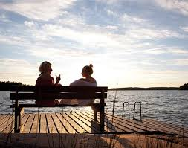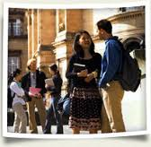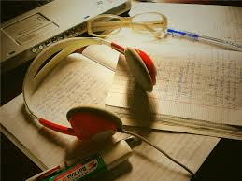**

**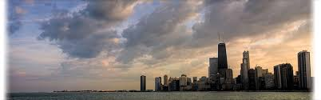**

**城市風貌*Urban***

|  |  |
| --- | --- |
| **C:\Users\Sharon Chen\Desktop\教育規劃案\Images\LA_4.jpg**  **Los Angeles**  **洛杉磯(羅省)** | **C:\Users\Sharon Chen\Desktop\教育規劃案\Images\LA Logo_2.png** |
| 洛杉磯是加州的第一大城，也是美國的第二大城，僅次於紐約市。洛杉磯是全世界的文化、科學、技術、國際貿易和高等教育中心之一，在大眾娛樂-諸如電影、電視、音樂方面，構成了洛杉磯的國際聲譽和全球地位的基礎。洛杉磯位於地中海型氣候帶，全年陽光明媚，氣候溫和，大體上終年乾燥少雨，只是在冬季降雨稍多。洛杉磯市著名景點包括有唐人街、小東京、迪士尼音樂廳、中國戲院、好萊塢大道、洛杉磯天文臺、蓋帝藝術中心、斯台普斯中心(Staples Center)等。  C:\Users\Sharon Chen\Desktop\教育規劃案\Images\LA_1r.jpg | C:\Users\Sharon Chen\Desktop\教育規劃案\Images\Long Beach Port_1.jpg洛杉磯現已成為美國石油化工、海洋、航天工業和電子業的最大基地，擁有科學家和工程技術人員的數量位居全美第一，享有“科技之城”的稱號。近年來，洛杉磯的金融業和商業也迅速發展，數百家銀行在洛杉磯設有辦事處，使得洛杉磯已成為美國境內僅次於紐約的金融中心。洛杉磯也是美國西岸的貿易、運輸、物流、倉儲產業的重心，位於聖佩卓(San Pedro)的洛杉磯港與副港長堤港位於市區南面，是全美國最大的海港所在地，一共大約處理了美國西海岸70%的總貨櫃量。 |

|  |  |
| --- | --- |
| **C:\Users\Sharon Chen\Desktop\教育規劃案\Images\SF_Downtown_r.jpg**  **San Francisco**  **舊金山(三藩市)** | C:\Users\Sharon Chen\Desktop\教育規劃案\Images\SF Logo_3.png |
| 位於北加州，舊金山半島北端，人口統計約83.7萬人，為加州的第四大城。地域構成上，南灣的聖荷西和矽谷地區，加上東灣奧克蘭、伯克利以及北邊的馬林縣和納帕縣，合稱舊金山灣區。舊金山當地住有很多藝術家、作家和演员，在20世紀及21世紀初一直是美國嘻皮文化和近代自由主義的中心之一。該市與聖荷西等城市一樣，同樣以其眾多的互聯網公司而聞名，同時也成為了廣大同性戀者的聚居地。旅遊業是舊金山經濟的骨幹，也常被描述在歌曲、電影與流行文化中，使得舊金山這個城市和它的地標得以舉世聞名。  C:\Users\Sharon Chen\Desktop\教育規劃案\Images\SF_2.jpg | C:\Users\Sharon Chen\Desktop\教育規劃案\Images\SF_Cable Car_4.jpgC:\Users\Sharon Chen\Desktop\教育規劃案\Images\SF3r.jpg舊金山每年吸引了全美國第五多的旅客，市政府更聲稱北岸的39號碼頭，每年吸引了全美第三多的旅客，到此一遊。舊金山是典型的涼夏型地中海式氣候，因長期受海風影響，舊金山夏天的日高溫，通常只有攝氏20度左右，9月為一年當中最暖和的月份。舊金山因臨近海邊和金門海峽，夜間和早上多霧，但夏季降雨極少，雨季為1月到4月間，冬天雖冷，但鮮有降雪。 |

|  |  |
| --- | --- |
| C:\Users\Sharon Chen\Desktop\教育規劃案\Images\Las_Vegas_2.jpg  **Las Vegas**  **拉斯維加斯** | C:\Users\Sharon Chen\Desktop\教育規劃案\Images\LV Logo_1.png |
| 建於1854年，由當時在美國西部的摩門教徒建成，是美國內華達州最大的城市。“拉斯維加斯”的名稱是西班牙人起的，意思是“肥沃的山谷”，因為拉斯維加斯是周圍荒涼的沙漠和半沙漠地帶唯一有泉水的綠洲，由於有泉水，逐漸成為來往公路的驛站和鐵路的中轉站。拉斯維加斯的主要經濟支柱是博彩業，由於賭場是個淘金碗，美國各地的大亨紛紛向拉斯維加斯投資興建賭場。 | 博彩業帶動了旅遊業、娛樂業的發展。拉斯維加斯的賭場主要集中在兩個區域，拉斯維加斯舊城（Las Vegas Downtown）是該市初期的發展原點，雖然曾經一度沒落，但近年來仍試圖透過許多街廓再造工作吸引觀光人潮回流。至於拉斯維加斯大道（Las Vegas Strip）則是最新開幕的賭場與飯店匯聚之處，堪稱是賭城的門面。 |
| C:\Users\000010931\Pictures\untitled.png | C:\Users\Sharon Chen\Desktop\教育規劃案\Images\Las_Vegas_6.jpg |

|  |  |
| --- | --- |
| C:\Users\Sharon Chen\Desktop\教育規劃案\Images\Grand Canyon National Park_9.jpg  **Grand Canyon National Park大峽谷國家公園** | C:\Users\Sharon Chen\Desktop\教育規劃案\Images\Grand Canyon National Park Logo.jpg |
| 是美國西南部的國家公園，在1979年被列為世界自然遺產，以深達1500公尺，由科羅拉多河耗時萬年所切割出來的科羅拉多大峽谷景觀，聞名於世。大峽谷國家公園位於美國亞利桑那州的西北角。整個大峽谷走向為東西向，總長有349公里，寬度從最窄的6公里到25公里，整個國家公園的總面積為1,217,403畝，在地形上是高原地形，該地的高原稱為凱巴布高原（Kaibab）。大峽谷國家公園是全美最受歡迎的國家公園之一，1903年美國羅斯福總統造訪大峽谷時曾說：「每一個人一生中都應來目睹此地的壯觀風景」。 | 據統計，大峽谷國家公園每年約有400萬的參觀人次，造訪這個世界七大自然奇觀之一。大峽谷大致上可分為三區：南緣（South Rim）、北緣（North Rim）和谷底（Inner Gorge）。南緣海拔2100公尺，全年開放，是最多遊客到訪的地方。北緣海拔2500公尺，每年的五月中到十月中開放，溫度也較南緣低一些。谷底海拔只有700公尺，夏季溫度高達攝氏50度，且日夜溫差極大。 |
| Grand Canyon National Park_11.jpg | Grand Canyon National Park_1.jpg |

****

**每日行程*Itinerary***

**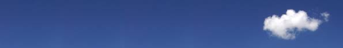**

**Day 1(7/12) Friday**

**C:\Users\Kevin Chung\Desktop\教育規劃案\Images\Symbol_13.pngC:\Users\Kevin Chung\Desktop\教育規劃案\Images\Symbol_14.png**

**本國機場 洛杉磯國際機場(LAX) UCLA**

**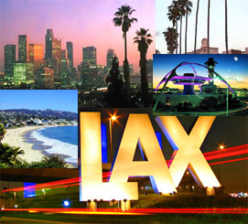C:\Users\Kevin Chung\Desktop\教育規劃案\Images\Symbol_1.png早餐/ 午餐/ 晚餐/自理**

**C:\Users\Kevin Chung\Desktop\教育規劃案\Images\Symbol_9.png UCLA學生宿舍**

**【飛抵 洛杉磯】**由原居地搭乘國際豪華客機，經國際換日線，於同天抵達美國洛杉磯國際機場(LAX)，出關後隨即搭乘專車，前往UCLA學生宿舍Check-in。

****

**Day 2(7/13) Saturday**

**C:\Users\Kevin Chung\Desktop\教育規劃案\Images\Symbol_13.png**

**UCLA Universal Studio**

**C:\Users\Kevin Chung\Desktop\教育規劃案\Images\Symbol_9.pngC:\Users\Kevin Chung\Desktop\教育規劃案\Images\Symbol_1.png早餐/UCLA學生餐廳 午餐/****自理 晚餐/自理**

**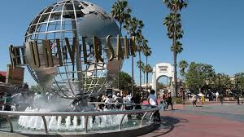 UCLA學生宿舍**

**【Universal Studio】**早餐後，驅車前往世界最大的電影製片廠-環球影城，親身體驗眾多精彩刺激的娛樂設施，並親眼目睹各項驚險鏡頭的拍攝場景及過程。建議必玩的項目: 全新4D變型金剛(Transformers)、遊園車(Studio Tour)/ 4D大金剛、辛普森一家™”虛擬雲霄飛車、史瑞克3D電影，以及參觀「水世界」(Water World)表演。

****

**Day 3(7/14) Sunday**

**C:\Users\Kevin Chung\Desktop\教育規劃案\Images\Symbol_19.jpg**

**UCLA** 超市&商場

**C:\Users\Kevin Chung\Desktop\教育規劃案\Images\Symbol_1.png早餐/UCLA學生餐廳 午餐/ UCLA學生餐廳 晚餐/ In & Out Burger**

**C:\Users\Kevin Chung\Desktop\教育規劃案\Images\Symbol_9.png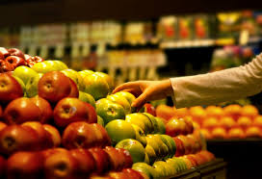 UCLA學生宿舍**

**【UCLA】**上午參加UCLA Summer Camp開業式。

**【超市購物】**下午赴超市和商場採購日常用品或零食。

****

**Day 4(7/15) Monday**

**C:\Users\Kevin Chung\Desktop\教育規劃案\Images\Symbol_22.pngUCLA**

**C:\Users\Kevin Chung\Desktop\教育規劃案\Images\Symbol_1.png早餐/UCLA學生餐廳 午餐/ UCLA學生餐廳 晚餐/ TBA**

**C:\Users\Kevin Chung\Desktop\教育規劃案\Images\Symbol_9.png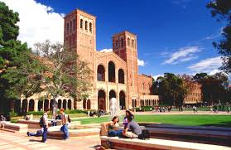 UCLA學生宿舍**

**【UCLA】**上午UCLA專題課程一。

**【UCLA】**下午校園巡禮、校園介紹。

**C:\Users\Kevin Chung\Desktop\教育規劃案\Images\Symbol_13.png**

**Day 5(7/16) Tuesday**

**UCLA Getty Center**/**Hollywood**

**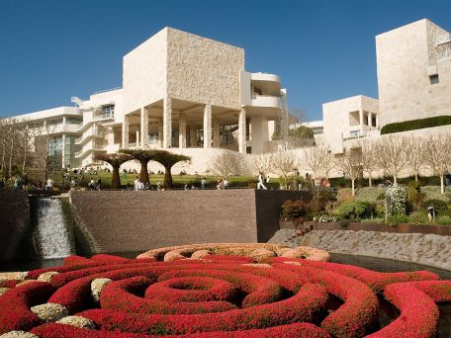C:\Users\Kevin Chung\Desktop\教育規劃案\Images\Symbol_1.png早餐/UCLA學生餐廳 午餐/ UCLA學生餐廳 晚餐/自理(Hollywood)**

**C:\Users\Kevin Chung\Desktop\教育規劃案\Images\Symbol_9.png UCLA學生宿舍**

**【UCLA】**上午UCLA專題課程二。

**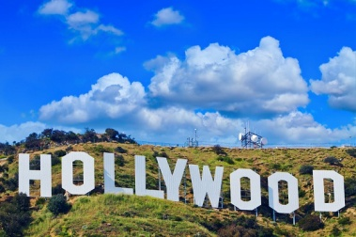【Getty Center】**下午驅車前往參觀由石油大亨保羅蓋蒂 (J. Paul Getty) 耗資13億美元，所興建成立的蓋蒂藝術中心(Getty Center)。該館於2013年共吸引1,728,815名遊客參觀。館內主要收藏有20世紀前的歐洲繪畫、素描、手稿、雕塑和裝飾藝術，尤其是文藝復興時期的一些珍品更為難得。[梵高](https://zh.wikipedia.org/wiki/%E6%A2%B5%E9%AB%98)的《[鳶尾花](https://zh.wikipedia.org/wiki/%E9%B3%B6%E5%B0%BE%E8%8A%B1_(%E6%A2%B5%E8%B0%B7))》即收藏於此​​。

**【Hollywood】**傍晚時分參訪舉世聞名的觀光景點：好萊塢中國戲院，以及奧斯卡頒獎場地-Nokia戲院，深入瞭解美國電影製片工業和娛樂產業的豐富資源與規模。

****

**Day 6(7/17) Wednesday**

**C:\Users\Kevin Chung\Desktop\教育規劃案\Images\Symbol_31.png**

**UCLA**

**C:\Users\Kevin Chung\Desktop\教育規劃案\Images\Symbol_9.pngC:\Users\Kevin Chung\Desktop\教育規劃案\Images\Symbol_1.png早餐/UCLA學生餐廳 午餐/ UCLA學生餐廳 晚餐/自理**

**UCLA學生宿舍**

**【UCLA】**上午UCLA專題課程三。

**【UCLA】**下午自由活動​​(MBA學生: 企業參訪)。

****

**Day 7(7/18) Thursday**

**C:\Users\Kevin Chung\Desktop\教育規劃案\Images\Symbol_13.png**

**UCLA Santa Monica/Griffith Observatory**

**C:\Users\Kevin Chung\Desktop\教育規劃案\Images\Symbol_9.png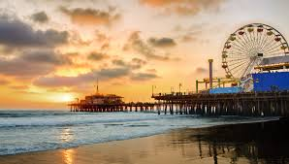C:\Users\Kevin Chung\Desktop\教育規劃案\Images\Symbol_1.png早餐/UCLA學生餐廳 午餐/ UCLA學生餐廳 晚餐/ 自理**

**UCLA學生宿舍**

**【UCLA】**上午UCLA專題課程四。

**【Santa Monica】**下午驅車前往知名電影"阿甘正傳"、"鐵達尼號"、"2012"等取景地點，充滿加州陽光的海濱度假聖地-聖塔摩尼卡(Santa Monica)參訪。

**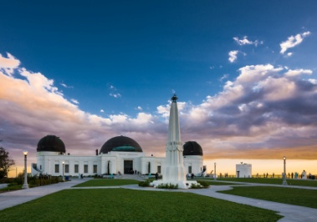【Griffith Observatory】**晚間驅車前往在洛杉磯聲名遠播，位於葛瑞菲斯公園(Griffith Park)的葛瑞菲斯天文台(Griffith Observatory)，自它1935年開幕以來，已吸引超過五千萬人次前往參觀。於此可以看到好萊塢地標「HOLLYWOOD」，也可以俯瞰大洛杉磯市中心，眺望全洛杉磯五光十色的街景及萬家燈火的輝煌，這是觀賞大洛杉磯夜景的絕佳地點。此外，科學展示廳(Hall of Science)內展有許多天文物理的知識及圖片，以實物或模型表現出元素表、月像及隕石等，是了解地球運轉、地心引力及地球知識的最佳學習場所。

****

**Day 8(7/19) Friday**

**C:\Users\Kevin Chung\Desktop\教育規劃案\Images\Symbol_31.pngUCLA**

**C:\Users\Kevin Chung\Desktop\教育規劃案\Images\Symbol_9.pngC:\Users\Kevin Chung\Desktop\教育規劃案\Images\Symbol_1.png早餐/UCLA學生餐廳 午餐/ UCLA學生餐廳 晚餐/ Boiling Crab**

**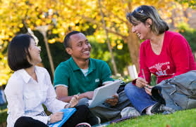 UCLA學生宿舍**

**【UCLA】**上午UCLA專題課程五。

**【UCLA】**下午自由活動​​。

****

**Day 9(7/20) Saturday**

**C:\Users\Kevin Chung\Desktop\教育規劃案\Images\Symbol_13.png**

**UCLA Citadel Outlet**

**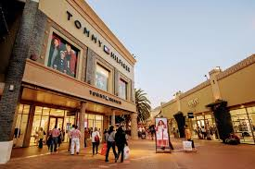C:\Users\Kevin Chung\Desktop\教育規劃案\Images\Symbol_1.png早餐/UCLA學生餐廳 午餐/ 自理 晚餐/ 中式餐廳**

**C:\Users\Kevin Chung\Desktop\教育規劃案\Images\Symbol_9.png UCLA學生宿舍**

**【Palm Springs Outlet】**早餐後，驅車前往洛杉磯鄰近著名的Outlet中心(Citadel Outlet)購物。該購物中心共有數十家流行精品服飾店: 如A|X Armani Exchange、Burberry、COACH、Dolce & Gabbana、Kate Spade New York、Kenneth Cole等。

****

**Day 10(7/21) Sunday**

**C:\Users\Kevin Chung\Desktop\教育規劃案\Images\Symbol_13.pngUCLA Disneyland**

**C:\Users\Kevin Chung\Desktop\教育規劃案\Images\Symbol_9.pngC:\Users\Kevin Chung\Desktop\教育規劃案\Images\Symbol_1.png早餐/UCLA學生餐廳 午餐/ 自理 晚餐/自理**

**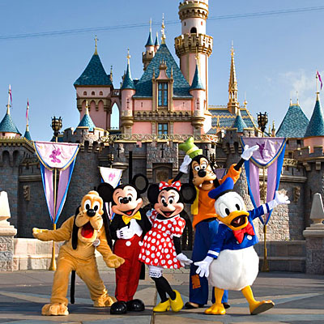 UCLA學生宿舍**

**【Disneyland】**早餐後，我們出發前往大人小孩都期待已久的加州迪士尼主題樂園(Disneyland)。樂園內數十項的大型遊樂設備，多家維多利亞式的建築，以及模擬童話世界中的城堡和商店，都讓遊客彷彿置身在19世紀至20世紀的時光歲月中。樂園中同時還提供各式各樣的精彩表演、慶典活動、美食佳餚和紀念品販售，尤其以迪士尼遊行和壯麗珣爛煙火，更是不容錯過。

****

**Day 11(7/22) Monday**

**C:\Users\Kevin Chung\Desktop\教育規劃案\Images\Symbol_31.pngUCLA**

**UCLA**

**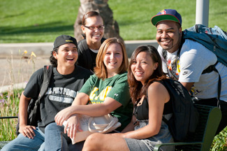C:\Users\Kevin Chung\Desktop\教育規劃案\Images\Symbol_1.png早餐/UCLA學生餐廳 午餐/ UCLA學生餐廳 晚餐/自理**

**C:\Users\Kevin Chung\Desktop\教育規劃案\Images\Symbol_9.png UCLA學生宿舍**

**【UCLA】**上午UCLA專題課程六。

**【UCLA】**下午自由活動。

****

**Day 12(7/23) Tuesday**

**C:\Users\Kevin Chung\Desktop\教育規劃案\Images\Symbol_13.png**

**UCLA Staple Center**

**C:\Users\Kevin Chung\Desktop\教育規劃案\Images\Symbol_9.pngC:\Users\Kevin Chung\Desktop\教育規劃案\Images\Symbol_1.png早餐/UCLA學生餐廳 午餐/ UCLA學生餐廳 晚餐/VIP包房用餐**

**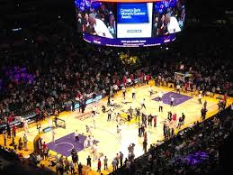 UCLA學生宿舍**

**【UCLA】**上午UCLA專題課程七。

**【Staple Center】**觀賞籃球比賽(LA Sparks vs. Atlanta Dreamer)。

**C:\Users\Kevin Chung\Desktop\教育規劃案\Images\Symbol_31.png**

**Day 13(7/24) Wednesday**

**UCLA**

**C:\Users\Kevin Chung\Desktop\教育規劃案\Images\Symbol_9.png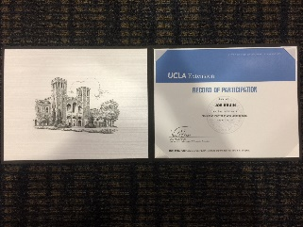C:\Users\Kevin Chung\Desktop\教育規劃案\Images\Symbol_1.png早餐/UCLA學生餐廳 午餐/ UCLA學生餐廳 晚餐/自理**

**UCLA學生宿舍**

**【UCLA】**上午UCLA專題課程八，之後參加結業典禮，領取加州大學洛杉磯分校(UCLA)結業證書，並與你(妳)的美國教授及同學，在美麗的UCLA校園中合影留念。

**【UCLA】**下午自由活動。

****

**Day 14(7/25) Thursday**

**C:\Users\Kevin Chung\Desktop\教育規劃案\Images\Symbol_31.png**

**UCLA**

**C:\Users\Kevin Chung\Desktop\教育規劃案\Images\Symbol_9.pngC:\Users\Kevin Chung\Desktop\教育規劃案\Images\Symbol_1.png早餐/UCLA學生餐廳 午餐/ UCLA學生餐廳 晚餐/ UCLA學生餐廳**

** UCLA學生宿舍**

**【UCLA】**上午UCLA創業創新競赛報告。

**【UCLA】**下午自由活動。晚上參加由同學共同主持的晚會表演。

****

**Day 15(7/26) Friday**

**C:\Users\Kevin Chung\Desktop\教育規劃案\Images\Symbol_13.png**

**UCLA San Francisco**

**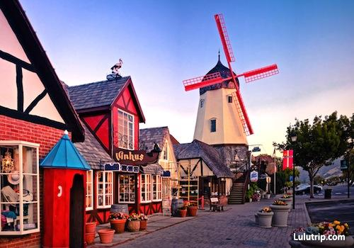C:\Users\Kevin Chung\Desktop\教育規劃案\Images\Symbol_1.png早餐/UCLA學生餐廳 午餐/自理(Solvang) 晚餐/ 中式海鮮自助餐**

**C:\Users\Kevin Chung\Desktop\教育規劃案\Images\Symbol_9.png Marriott Hotel**

**【San Francisco】**早上驅車離開洛杉磯，沿著黃金海岸途經，聖塔巴巴拉市(Santa Barbara)。該市為知名的觀光度假城市，市中心仍保留許多古色古香[西班牙殖民時代](http://zh.wikipedia.org/wiki/%E8%A5%BF%E7%8F%AD%E7%89%99%E7%BE%8E%E6%B4%B2%E6%AE%96%E6%B0%91%E5%9C%B0)風格的建築，大約中午時分抵達丹麥城(Solvang)用餐。午餐後，繼續沿著太平洋海岸北上，傍晚時分抵達全美十大浪漫城市-舊金山。

****

**Day 16(7/27) Saturday**

**C:\Users\Kevin Chung\Desktop\教育規劃案\Images\Symbol_13.png**

**C:\Users\Kevin Chung\Desktop\教育規劃案\Images\Symbol_13.png San Francisco Fishman’s Wharf**

**C:\Users\Kevin Chung\Desktop\教育規劃案\Images\Symbol_1.png早餐/ Hotel 午餐/自理(Fisherman’s Wharf)　　　　 晚餐/美式自助餐**

**C:\Users\Kevin Chung\Desktop\教育規劃案\Images\Symbol_9.png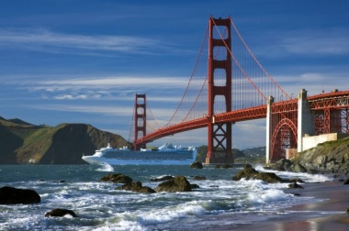 Marriott Hotel**

**【San Francisco】**早餐後，驅車前往舊金山最著名的双子峰、藝術宮、金門大橋、九曲花街參訪，居高鳥瞰整個城市的人文與美景，體驗整個港區的風情與媚力。中午時刻，我們到達聞名遐邇的漁人碼頭(Fishman’s Wharf)用餐。下午漁人碼頭自由活動。

****

**Day 17(7/28) Sunday**

**C:\Users\Kevin Chung\Desktop\教育規劃案\Images\Symbol_13.png**

**San Francisco San Jose/Stanford University**

**C:\Users\Kevin Chung\Desktop\教育規劃案\Images\Symbol_9.pngC:\Users\Kevin Chung\Desktop\教育規劃案\Images\Symbol_1.png早餐/ Hotel 午餐/自理 晚餐/ Stanford Faculty Club**

**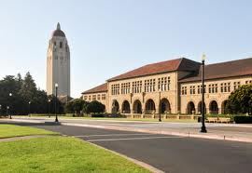 Marriott Hotel**

**【San Jose】**上午驅車前往位於矽谷地區世界知名科技企業Google Campus 參訪。之後驅車前往全新開幕 Apple Park Visitor Center參訪

**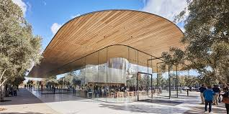【Stanford University】**午餐後，再前往史丹福大學(Stanford University) 校園參訪並参加專題課程九，課後在聞名的史丹福大學教職員俱樂部(Stanford University Faculty Club) 用餐。

****

**Day 18(7/29) Monday**

**C:\Users\Kevin Chung\Desktop\教育規劃案\Images\Symbol_13.png**

**Day 18(7/31) Tuesday**

**San Francisco UCB/Bakersfield**

**C:\Users\Kevin Chung\Desktop\教育規劃案\Images\Symbol_9.pngC:\Users\Kevin Chung\Desktop\教育規劃案\Images\Symbol_1.png早餐/ Hotel 午餐/Subway　　　　 晚餐/美式牛排自助餐**

**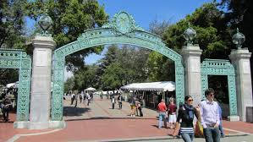 Days Inn, Bakersfield**

**【UCB】**上午前往UCB Incubator Center Skydeck (伯克利創業孵化中心)，参加專題課程十。

**【Bakersfield】**午餐後，驅車前往貝克斯菲爾德(Bakersfield)。

**C:\Users\Kevin Chung\Desktop\教育規劃案\Images\Symbol_13.png**

**Day 19(7/30) Tuesday**

**Bakersfield Las Vegas**

**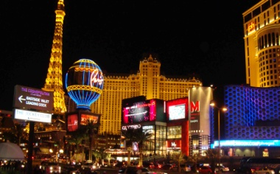C:\Users\Kevin Chung\Desktop\教育規劃案\Images\Symbol_1.png早餐/酒店 午餐/自理 晚餐/自理**

**C:\Users\Kevin Chung\Desktop\教育規劃案\Images\Symbol_9.png 拉斯維加斯(Treasure Island)或同級**

**【Las Vegas】**早餐後，離開貝克斯菲爾德(Bakersfield)，驅車前往賭城拉斯維加斯(Las Vegas)。午餐時刻，我們將品嘗大部份加州人或經常往返加州人士都知道並非常喜愛的In & Out 漢堡，大約傍晚時分，抵達賭城拉斯維加斯 (Las Vegas)。

****

**Day 20(7/31) Wednesday**

**C:\Users\Kevin Chung\Desktop\教育規劃案\Images\Symbol_13.png**

**Las Vegas Grand Canyon National Park**

**C:\Users\Kevin Chung\Desktop\教育規劃案\Images\Symbol_9.pngC:\Users\Kevin Chung\Desktop\教育規劃案\Images\Symbol_1.png早餐/自理 午餐/自理 晚餐/自理**

**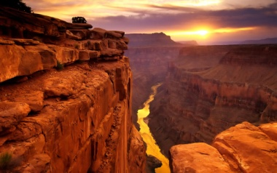 拉斯維加斯(Treasure Island)或同級**

**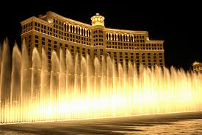【Grand Canyon National Park】**早上八點半準時出發，前往被喻為一生應該要去一次的世界七大自然奇觀之一：大峽谷國家公園(Grand Canyon National Park)遊覽，途中我們將順道參觀世界七大人工奇景、美國最大的水壩，並被讚譽為沙漠之鑽(Diamond on the desert)的胡佛水壩(Hoover Dam)。午餐後，學員可自費踏上建於大峽谷邊緣，懸空1000多米高，由中國人構思、耗資3000萬美元、歷時10年所策劃興建完成的“天空之橋”- 玻璃橋，它是當今世界上最高的建築。學員可親身走到橋中央，俯瞰1000多米下的大峽谷及科羅拉多河美景，感受在雲端漫步、隨風飄搖的自由感覺。

**【Grand Canyon / Las Vegas】**午後，驅車返回拉斯維加斯(Las Vegas)，學員可於拉斯維加斯選擇自費觀賞拉斯維加斯大型巨星舞台秀，或者免費觀賞世界級Bellagio酒店的水舞秀和Mirage酒店的火山秀等自由活動。

****

**C:\Users\Kevin Chung\Desktop\教育規劃案\Images\Symbol_13.png**

**Day 21(8/1) Thursday**

**Las Vegas Los Angeles**

**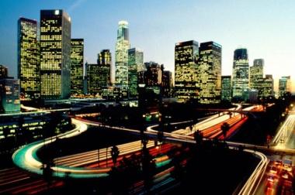C:\Users\Kevin Chung\Desktop\教育規劃案\Images\Symbol_1.png早餐/自理 午餐/自理 晚餐/中式海鮮自助餐**

**C:\Users\Kevin Chung\Desktop\教育規劃案\Images\Symbol_9.png 機上**

**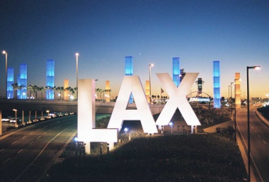【 Los Angeles】**在經過10多天，跨越加州、內華達州和亞利桑那州三大州，超過2500英哩大征戰後，今早我們將讓所有學員來個Late Check-Out! 10點整，我們準時整裝出發，驅車返回美麗洛杉磯(Los Angeles)，途中我們將經過Primm Fashion Outlets購物中心，讓學員做返國前最後一次購物。

**【 Los Angeles/LAX】**晚餐，我們將舉行一個離美前的告別晚宴，讓所有參加活動的學員互道珍重，為這次為期三週的活動營留下一個最美好的結局，期待我們有緣再聚。晚餐後，我們將直接驅車前往美國洛杉磯國際機場(LAX)，搭乘國際豪華客機，經國際換日線，返回溫暖舒適的家。

****

**活動剪影*(Album)***

|  |  |  |  |
| --- | --- | --- | --- |
| **20180717_011478.jpg20180716_687452.jpg20180720_104507.jpg20180715_090746.jpg20180715_090612.jpg** | **20180717_018746.jpg** | **20180716_743685.jpg20180720_094507.jpg** | |
|  |  |  | |
| **Griffith Observatory_6.jpg20180719_245871.jpg** | **20180716_174835.jpg** | | |
| **20180724_194901e.jpg20180724_348576.jpg** | **C:\Users\Sharon Chen\Desktop\教育規劃案\美國暑期遊學夏令營\UCLA暑期研習營\2017 UCLA Summer Camp\Photos\Selected\For Video Used_Resized\20170731_150230_s_fixed.jpg20180725_321531e.jpg20180725_241785.jpg**  **20180729_145444e.jpg20180729_105600.jpg**  **C:\Users\Sharon Chen\Desktop\教育規劃案\美國暑期遊學夏令營\UCLA暑期研習營\2017 UCLA Summer Camp\Photos\Selected\For Video Used_Resized\20170731_144920_s.jpg20180729_217496.jpg**  **20180729_547963.jpg20180729_344714.jpg**  **20180729_157841.jpg** | | **20180726_194753.jpg**  **20180726_232442.jpg**  **20180729_224578.jpg**  **C:\Users\Sharon Chen\Desktop\教育規劃案\美國暑期遊學夏令營\UCLA暑期研習營\2017 UCLA Summer Camp\Photos\Selected\For Video Used_Resized\20170729_134917_s.jpg**  **20180729_571469.jpg** |
| **20180729_172937.jpg** | | |  |
| **20180728_111124.jpg20180730_175812.jpg** | **20180728_121120.jpg20180730_247585.jpg** | | **C:\Users\Sharon Chen\Desktop\教育規劃案\美國暑期遊學夏令營\UCLA暑期研習營\2017 UCLA Summer Camp\Photos\Selected\For Video Used_Resized\20170731_1957455_s.jpg20180730_092724.jpg** |
| 20180731_108506.jpg | **20180731_205506.jpg** | | **Las_Vegas_6.jpg** |
| **Las Vegas Venetian_2.jpg** | **20180801_127586.jpg** | | **20180801_130635.jpg** |

**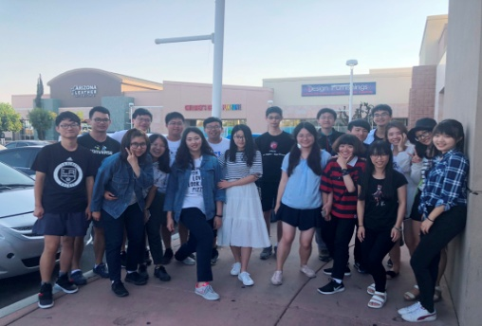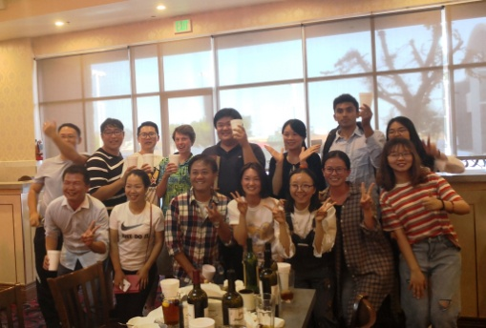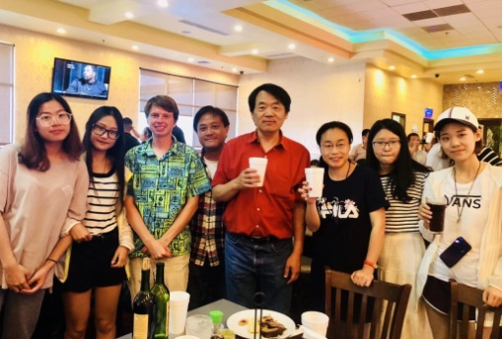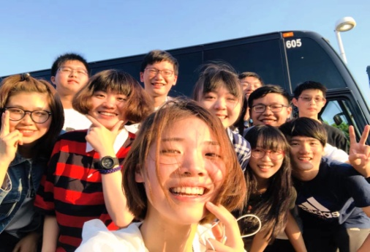**

**2005 ~ 2018**

**歷屆參與本活動之學校**



**BeiJing Jiaotong University(北京交通大學)**

**Central University of Finance and Economics(中央財經大學)**

**Chang Jung Christian University(長榮大學)**

**China University of Political Science and Law(中國政法大學)**

**ChongQing Normal University(重慶師範大學)**

**Dalian University of Technology(大連理工大學)**

**Dayeh University(大葉大學)**

**Fudan University(復旦大學)**

**FuJen University(輔仁大學)**

**Harbin Institute of Technology(哈爾濱工業大學)**

**Hubei University of Technology(河北工業大學)**

**Macau Polytechnic Institute(澳門理工大學)**

**Nanjing University of Finance and Economics(南京財經大學)**

**Nanjing University of Science and Technology(南京理工大學)**

**National Cheng Kung University(國立成功大學)**

**National Chung Cheng University(國立中正大學)**

**National United University(國立聯合大學)**

**Northwest University(西北大學)**

**Qingdao Agricultural University(青島農業大學)**

**Shanghai Finance University(上海財經大學)**

**Shanghai Maritime University(上海海事大學)**

**Shanghai University(上海大學)**

**Shenzhen University(深圳大學)**

**SooChow University(蘇州大學)**

**Southwest Jiaotong University(西南交通大學)**

**Southweat University of Finance and Economics(西南財經大學)**

**Tunghai University(東海大學)**

**Wuhan Business University(武漢商業大學)**

**XiaMen University(廈門大學)**

**Xi'an Jiaotong University(西安交通大學)**

\* 排名依英文字母顺序排列